景德镇市珠山区信访局 2024 年部门预算

目 录

第一部分 珠山区信访局概况
一、部门主要职责
二、机构设置及人员情况
第二部分 珠山区信访局2024 年部门预算表
一、《收支预算总表》
二、《部门收入总表》
三、《部门支出总表》
四、《财政拨款收支总表》
五、《一般公共预算支出表》
六、《一般公共预算基本支出表》
七、《财政拨款“三公”经费支出表》
八、《政府性基金预算支出表》
九、《国有资本经营预算支出表》
十、《部门整体支出绩效目标表》
十一、《项目支出绩效目标表》
第三部分 珠山区信访局 2024 年部门预算情况说明
一、2024 年部门预算收支情况说明
二、2024 年“三公”经费预算情况说明

第四部分 名词解释

第一部分 珠山区信访局概况

- 部门主要职责
景德镇市珠山区信访局经区委办批准设立，为区委直属正科级全额拨款单位，主要职责是：（一）贯彻落实省、市、区有关信访工作方针、政策。
（二）受理、交办、转送信访人提出的信访事项。
（三）承办上级机关转送、交办的信访事项。
（四） 协调处理重要信访事项。
（五） 督促、检查信访事项的处理。
（六）向信访人宣传法律、法规、规章和政策，提供信访咨询服务。
（七）分析、研究信访情况，及时提出完善政策和改进工作的建议。
（八）对全区信访工作综合协调、督促检查和考核。
（九）完成区委、区政府交办的其他任务。
- 机构设置及人员情况
景德镇市珠山区信访局共有预算单位１个，包括部门本级。人员编制和领导职数编制9名。实有人数4人。编制数9名，实有人数9人，退休2人。

第二部分 珠山区信访局 2024 年部门预算表

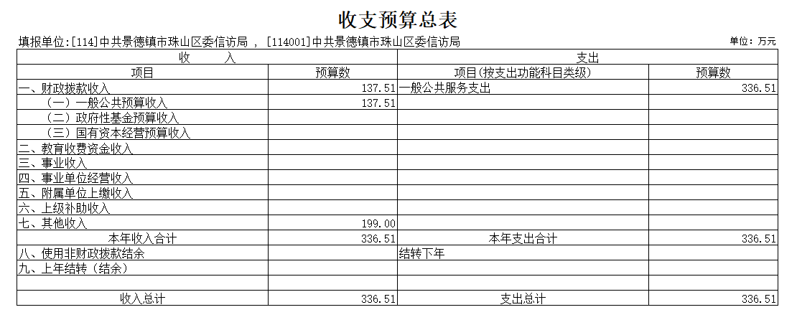
部门收入总表
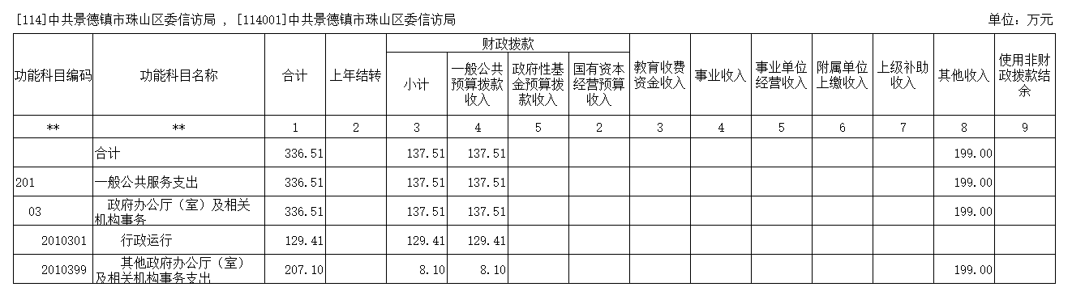

部门支出总表
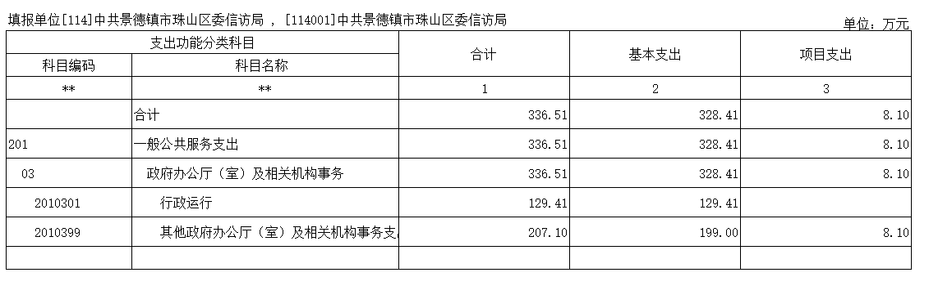

财政拨款收支总表

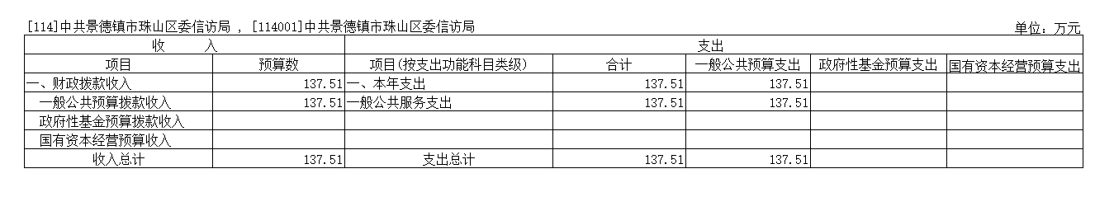

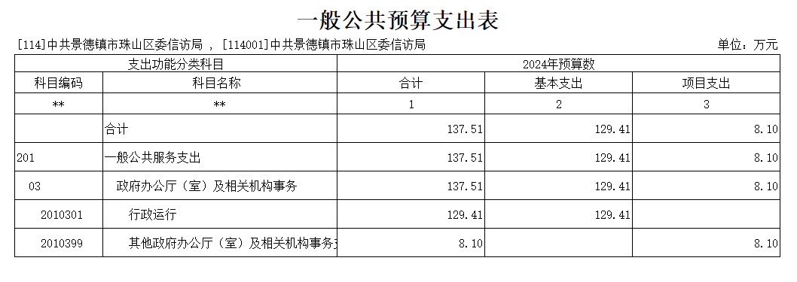

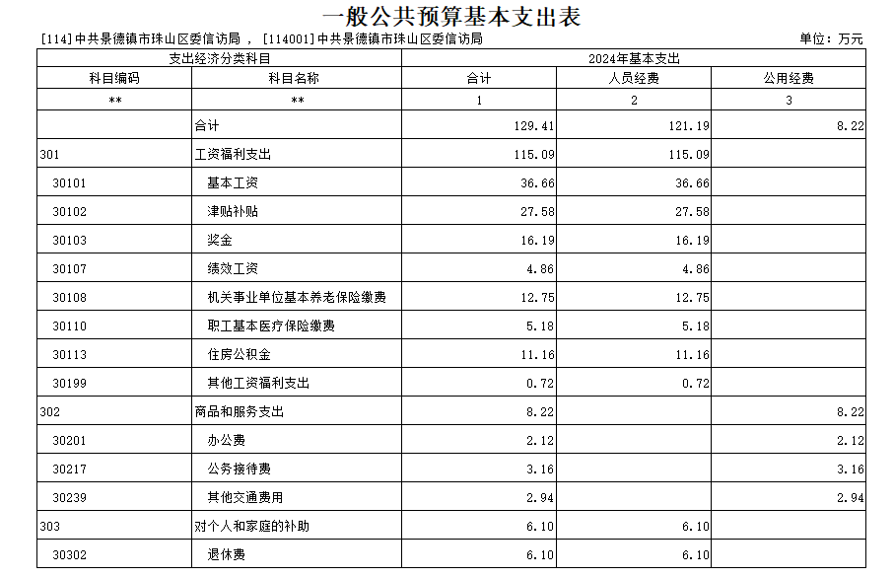

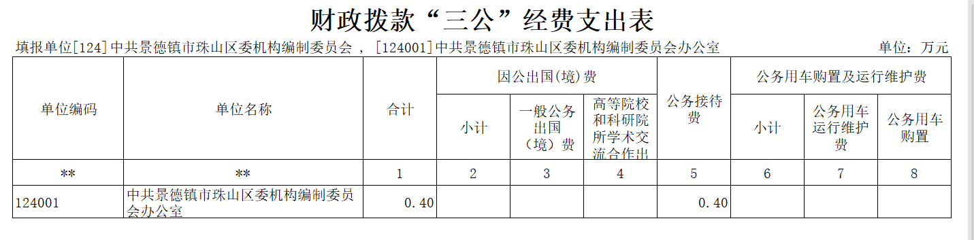

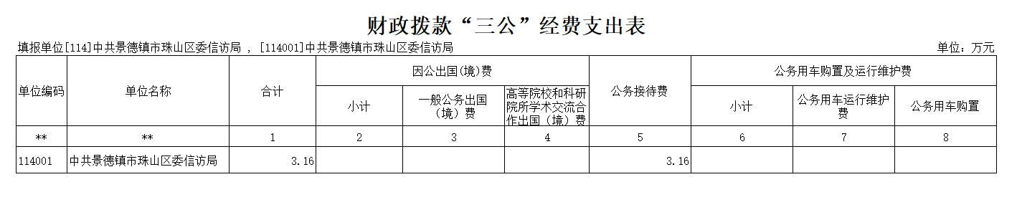

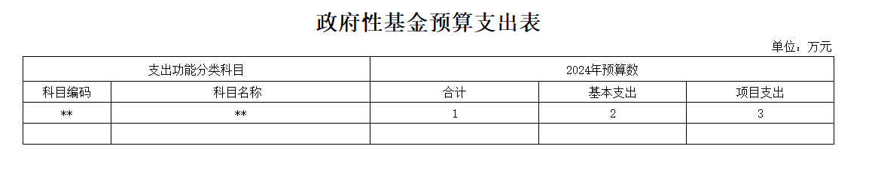

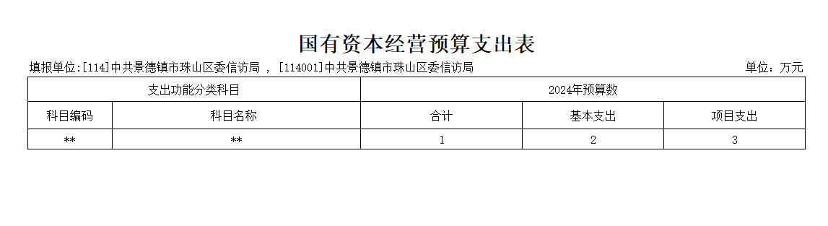

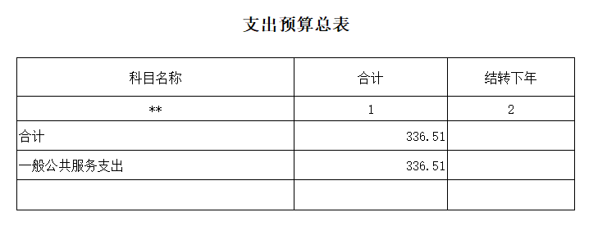

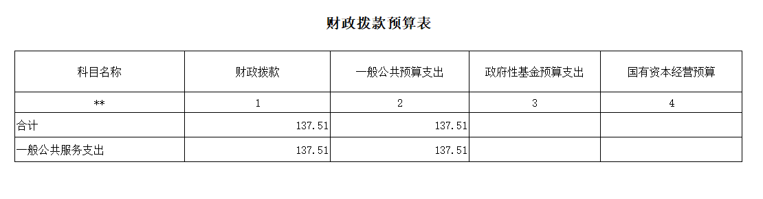

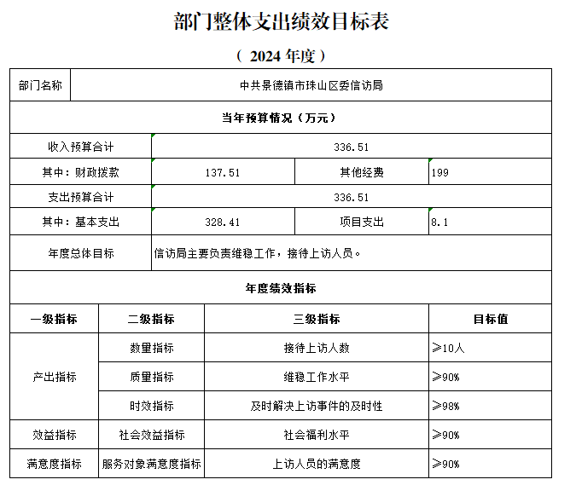

项目支出绩效目标表
（2,024年度）
项目名称 |  | 信访局办公经费
主管部门及代码 |  | 114-中共景德镇市珠山区委信访局 | 实施单位 | 中共景德镇市珠山区委信访局
项目资金  （万元） |  | 年度资金总额 | 8.1
 |  | 其中：财政拨款 | 8.1
 |  | 其他资金 | 0
 |  | 上年结转 | 0
年度绩效目标
2024年预算，用于信访局日常的办公经费，做好珠山区的维稳工作，解决安抚好信访群众。
一级指标 | 二级指标 | 三级指标 |  | 指标值
成本指标 | 经济成本指标 | 信访局办公经费 |  | ≥81千元
产出指标 | 数量指标 | 积案化解率 |  | ≥95%
产出指标 | 质量指标 | 信访案件维稳情况良好率 |  | ≥90%
产出指标 | 时效指标 | 办公经费项目时长 |  | ≥1年
效益指标 | 社会效益指标 | 社会和谐稳定率 |  | ＞90%
满意度指标 | 服务对象满意度 | 信访人群的满意度 |  | ≥95%

第三部分 珠山区信访局2024 年部门预算情况说明

一、2024 年部门预算收支情况说明
(一)收入预算情况
2024 年珠山区信访局收入预算总额为336.51万元, 较上年预算安排增加181.4万元;财政拨款收入137.51万元,较上年预算安排增加4.71万元;一般公共预算收入137.51万元，较上年预算安排增加4.71万元;其他收入预算199万元，与上年预算安排增加119万元。
(二)支出预算情况
2024 年珠山区信访局支出预算总额为336.51万元,较上年预算安排增加181.4万元。
按支出项目类别划分：基本支出129.41万元,较上年预算安排增加231.8万元;其中：工资福利支出115.09万元,商品和服务支出8.22万元,对个人和家庭的补助6.10万元,资本性支出0万元。项目支出8.10万元,较上年预算安排减少50.4万元;其中：商品和服务支出8.10万元。
按支出功能科目划分： 一般公共服务支出137.51万元,较上年预算安排增加92.72万元;行政运行支出129.41万元,较上年预算安排增加46.61万元。
按支出经济分类划分：工资福利支出115.09万元,较上年预算安排增加11.08万元;商品和服务支出8.22万元,较上年预算安排减少0.64万元。
(三)财政拨款支出情况
2024 年珠山区信访局财政拨款支出预算总额137.51万元，较上年预算安排减少92.72万元。
按支出功能科目划分： 一般公共服务支出137.51万元,行政运行支出129.41万元,其他政府办公厅（室）及相关机构事务支出8.1万元。
按支出项目类别划分：基本支出129.41万元,较上年预算安排增加46.61万元;其中：工资福利支出115.09万元,商品和服务支出3.86万元。项目支出8.1万元,较上年预算安排减少50.4万元;其中：商品和服务支出8.1万元。
(四)政府性基金情况
本部门没有使用政府性基金预算拨款安排的支出。
(五)国有资本经营情况
本部门没有使用国有资本经营预算拨款安排的支出。
(六)机关运行经费等重要事项的说明
2024 年部门机关运行费预算137.51万元， 比 2023 年预
算增加4.71万元，增长3.5%。
(七)政府采购情况
2024 年部门所属各单位政府采购总额 0万元, 其中: 政府采购货物预算0万元, 政府采购工程预算0万元, 政府采购服务预算 0万元。
(八)国有资产占有使用情况
截至 2023 年 12 月 31 日, 部门共有车辆0 辆,其中： 一般公务用车实有数 0 辆。
2024 年部门预算安排购置车辆 0 辆，未安排购置单位价值 0万元以上大型设备。
(九)保障基层团组织工作项目情况说明
1）项目概述：坚持高位推动，打好“示范牌”区委常委会多次部署党的二十大信访保障工作，区信访工作联席会议召集人密集调度重点工作、分析研判信访形势，区党政领导定期接访、带头包案化解81件疑难复杂信访积案，带头参与“百姓说事”。对5件较为活跃重点人员及事项由区委指定两名县级领导双包案。对重点信访事项、信访工作作出批示。在区领导的示范引领和高位推动下，全区上下主动作为，齐心协力，促进全区信访形势稳中向好。市“895”专项行动共交办我区65件，其中国家信访局第一批重复信访交办件1件、第二批重复信访交办件6件，已全部化解。“百日攻坚行动”省级排查交办5件，市级排查交办4件，区级自行排查12件，已全部上报化解，化解率100%；坚持广泛宣传，打好“融合牌”为拓宽《信访工作条例》宣传月活动形式，充分利用群众来访接待中心LED显示屏，滚动播放信访工作主题宣传标语。利用“百姓说事”公众号推出“每日一学”专题，形成线上+线下的宣传模式，传播信访理念，普及民信访相关知识。区委信访局印制发放《信访工作条例》以及宣传册4000余份。与“百姓说事”相结合，广大群众参与“百姓说事”时，对《条例》进行宣传，取得良好效果。“百姓说事”在国家信访局官网、《法治日报》、《江西日报》、《景德镇日报》各上稿一篇，在全区营造学习宣传信访工作的浓厚氛围；坚持高效服务，打好“亲情牌”在全区上下推行“一线工作法”、“上门工作法”、“亲情工作法”等干部下访活动，结合《信访工作条例》的宣传贯彻，“百姓说事”公众号推出“每日一学”专题，形成“线上+线下”的新模式，组织广大干部进村入户，宣传政策法规，干部与群众谈心、交朋友，打好“亲情牌”，当好“贴心人”。运用“百姓说事”在妥善处理好群众诉求、得到群众认可好评的同时，吸收了一批党代表、人大代表、政协委员、律师、心理咨询师、“五老”人员等力量参与信访事项化解，通过找准关键人，发挥多元化解优势，达到化解效果。今年以来，全区共有8014名群众参加说事，说事件数2223件，解决各类问题2189件。
2）立项依据：根据国家、省、市相关文件要求。
3）实施主体：区信访
4）实施方案：通过组织学习、开展各项活动，从而做好各项维稳工作。
5）实施周期：2024年全年
6）年度预算安排：全年预算支出数8.1万元。
7）绩效目标和指标：确保信访各项维稳工作顺利开展，管理指标、产出指标、效果指标、满意度指标全面达标。

二、2024 年财政拨款“三公” 经费预算情况说明
2024 年珠山区信访局财政拨款"三公"经费安排3.16万元，其中：
因公出国0万元,与上年持平，主要原因是：与上年安排保持一致。
公务接待3.16万元,比上年减少0.04万元，主要原因是：开源节流，厉行节约。
公务用车运行0万元,与上年持平，主要原因是：与上年安排保持一致。
公务用车购置 0 万元,与上年持平，主要原因是：与上年安排保持一致。
第四部分 名词解释

一、收入科目
（一）财政拨款：指市级财政当年拨付的资金。
（二）事业收入：指事业单位开展专业业务活动及辅助活动取得的收入。
（三）事业单位经营收入：指事业单位在专业业务活动及辅助活动之外开展非独立核算经营活动取得的收入。
（四）其他收入：指除财政拨款、事业收入、事业单位经营收入等以外的各项收入。
（五）附属单位上缴收入：反映事业单位附属的独立核算单位按规定标准或比例缴纳的各项收入。包括附属的事业单位上缴的收入和附属的企业上缴的利润等。
（六）上级补助收入：反映事业单位从主管部门和上级单位取得的非财政补助收入。
（七）用事业基金弥补收支差额：填列事业单位用事业基金弥补2023年收支差额的数额。
（八）上年结转和结余：填列2022年全部结转和结余的资金数，包括当年结转结余资金和历年滚存结转结余资金。
二、支出科目
对部门预算中涉及的支出功能分类科目（明细到项级），结合部门实际，参照《2023年政府收支分类科目》的规范说明进行解释。
（一）一般公共服务支出：反映行政事业单位的相关支出。
（二）社会保障和就业支出：反映机关事业单位实施养老保险制度由单位缴纳的基本养老保险费支出。
（三）卫生健康支出：反映行政事业单位医疗方面的支出。
（四）住房保障支出：反映行政事业单位按人力资源和社会保障部、财政部规定的基本工资和津贴补贴以及规定比例为职工缴纳的住房公积金。
（五）“三公经费”支出：因公出国（境）费用反映单位公务出国（境）的国际旅费、国外城市间交通费、住宿费、伙食费、培训费、公杂费等支出。公务接待费反映单位按规定开支的各类公务接待（含外宾接待）费用。公务用车运行维护费反映单位按规定保留的公务用车燃油费、维修费、过桥过路费、保险费、安全奖励费用等支出。

